 | A CARGO | A CARGO | COBERTURA
 | ENTIDAD | AFILIADO | SOBRE
CRONICIDAD | 70% | 30% | VADEMECUM CRONICIDAD

CREDENCIAL
Definitiva: SI
Provisoria: NO
DOCUMENTO DE IDENTIDAD: SI
TIPO DE RECETARIO (*1)
Oficial: SI
Particular: SI
VALIDEZ DE LA RECETA: 30 días corridos
PSICOFARMACOS
Duplicado: SI
Fotocopias: NO
ACLARACION FIRMA MEDICO Y Nº MATR.
Con sello: SI Manuscrito: NO
ACLARACION CANTIDAD DE UNIDADES
(cuando supere la unidad)
Letras: SI Números: SI

LIMITACIONES CANTIDAD
Hasta dos (2) especialidades por receta y hasta una (1) unidad por especialidad.
Excepciones:
- Con “TRATAMIENTO PROLONGADO”: Hasta dos (2) envases por especialidad
LIMITACIONES DE TAMAÑO
Si indica: Lo requerido.
Si no indica: El menor.
Si indica "GRANDE": El inmediato siguiente al menor.
Si erra: El inmediato inferior al indicado.
ESPECIALIDADES EXCLUIDAS
- PRINCIPIOS ACTIVOS, FORMAS FARMACEUTICAS, PRESENTACIONES Y MEDICAMENTOS QUE NO FIGUREN EN VADEMECUM.
AUTORIZACIONES (*2)
ENMIENDAS SALVADAS:
Por el médico: SI (errores de prescripción)
Por el afiliado: SI (errores de expendio)
PRESENTACION (*3)
FACTURACION Y REFACTURACION: Ver normas
generales de atención y presentación.

Toda receta o prescripción médica deberá efectuarse en forma obligatoria expresando el nombre genérico del medicamento o denominación común internacional que se indique seguida de forma farmacéutica y dosis/unidad, con detalle de grado de concentración.

(*1) RECETARIO

- La receta deberá estar completa en todos sus ítems de puño y letra del profesional prescribiente y con la misma tinta.

- Deberá contar además con firma y aclaración, tipo y número de documento y domicilio de quien retira los medicamentos.

- La receta deberá contar con la autorización previa, la cual se podrá encontrar en original o a través de un fax. En éste último caso se deberá adjuntar a la receta para su posterior facturación.
Las personas habilitadas para autorizar recetas del plan crónico se detallan a continuación:

- DRA. LILIANA LOPEZ
- DR. MARTIN OSIMANI
- DRA. MIRIAM IURETIC
- DRA. ROSANA DI PACE
- DRA. BATALLA MARIEL ALEJANDRA

(*2) AUTORIZACIONES

Cualquier excepción a la presente norma deberá contar con la autorización de alguna de las siguientes personas, mediante su firma y sello:

- DRA. LILIANA LOPEZ
- DR. MARTIN OSIMANI
- DRA. MIRIAM IURETIC
- DRA. ROSANA DI PACE
- DRA. BATALLA MARIEL ALEJANDRA

(*3) PRESENTACION

Los distintos descuentos se deberán facturar en lotes por separado, conforme el siguiente esquema:
- 40% AMBULATORIOS
- 70% CRONICIDAD
- 100% PLAN MATERNO INFANTIL

MUY IMPORTANTE:

TODO LO NO ESTABLECIDO EN LAS PRESENTES NORMAS OPERATIVAS ESPECIALES SE RIGE POR
LAS NORMAS GENERALES DE ATENCION Y PRESENTACION ENTREGADAS OPORTUNAMENTE.

MODELO DE CREDENCIAL

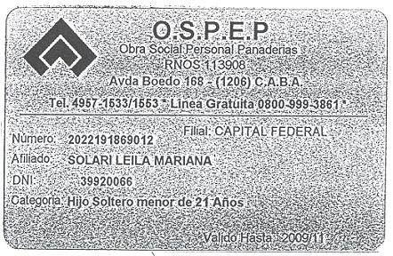

MODELO DE RECETARIO

